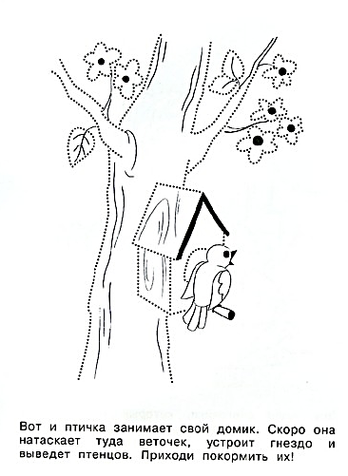

Обведи картинку по точкам и раскрась. Выполни задание по второй картинке и раскрась её тоже.

